**Prière, guérison, pardon**

UNE CONFÉRENCE DE Michelle Nanouche

Jour/mois/heure

Nom du lieu

Adresse complète

Adresse complète

Site Internet

*Thème exploré :*

Guérison par la prière de problèmes émotionnels, mentaux et physiques dus à une colère entretenue ou enfouie.

Un lien à explorer

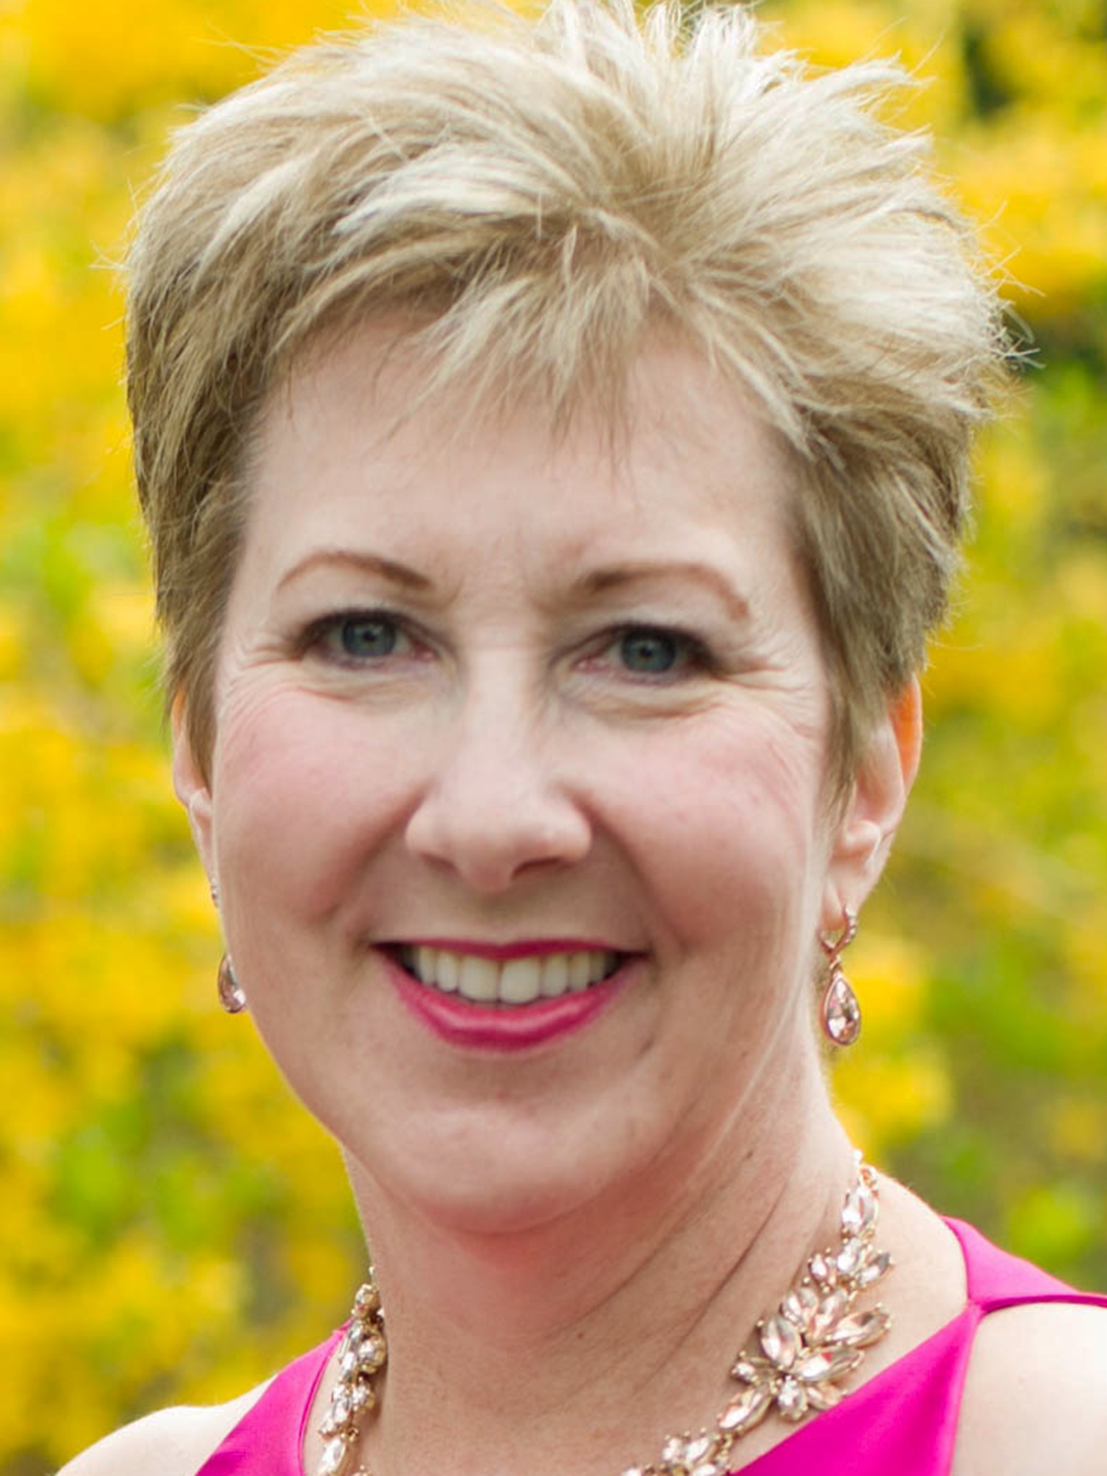

***Plus jamais en colère***

Michelle Nanouche a commencé une formation de *nurse* de la Science Chrétienne quand elle était encore au lycée. Elle a exercé cette profession de nurse pendant dix ans, avant d’ouvrir au public son premier bureau de praticienne de la Science Chrétienne. Ses activités de praticienne et de professeur de Science Chrétienne s’appuient sur trente ans d’expérience dans la guérison. Elle a donné des conférences sur la guérison par la prière aux Etats-Unis, en Europe et en Afrique. Michelle Nanouche est membre du Conseil des conférencesde la Science Chrétienne. Quand elle n’est pas en tournéede conférences, elle habite à Paris.

*Cette conférence est organisées par [Nom].*

*Pour tout renseignement, veuillez appeler le 00-00-00-00-00 ou envoyer un e-mail à nom@email.com.*